- TIEMPO ATMOSFÉRICO
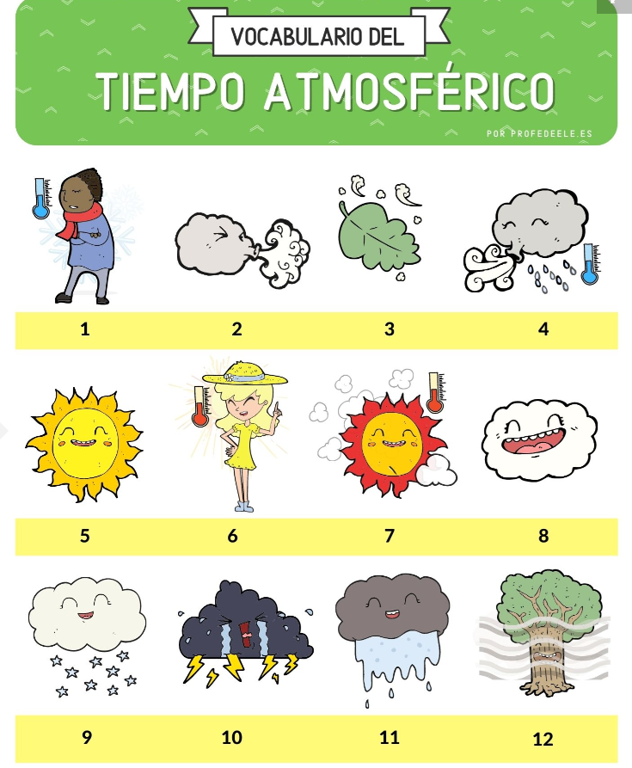
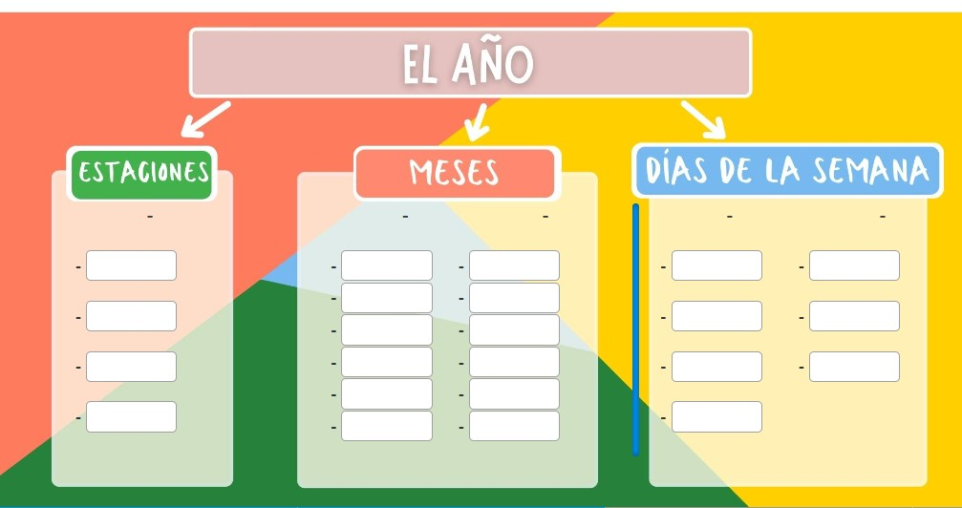
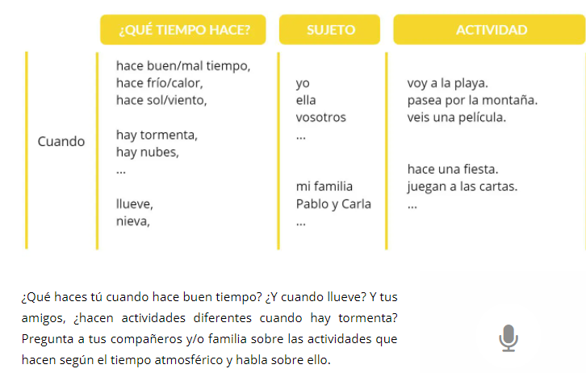
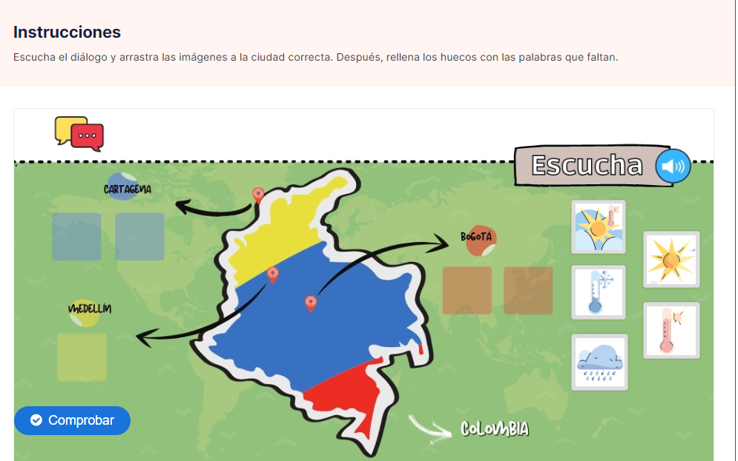
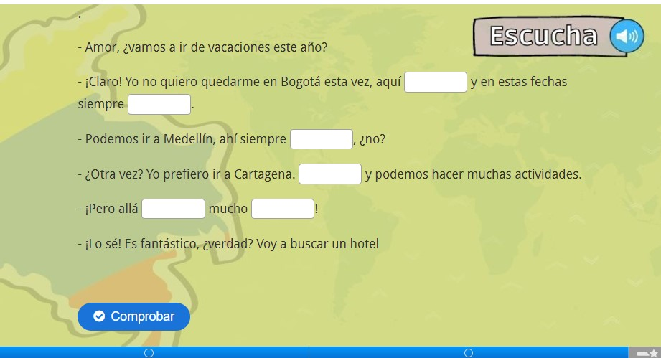
2.VERBOS IRREGULARES
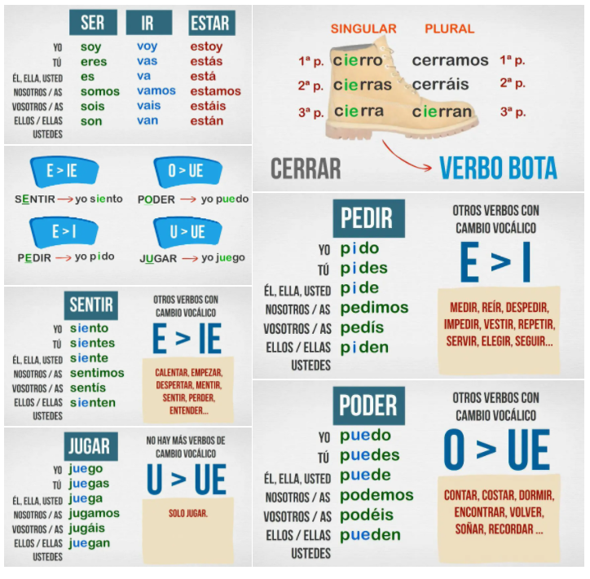
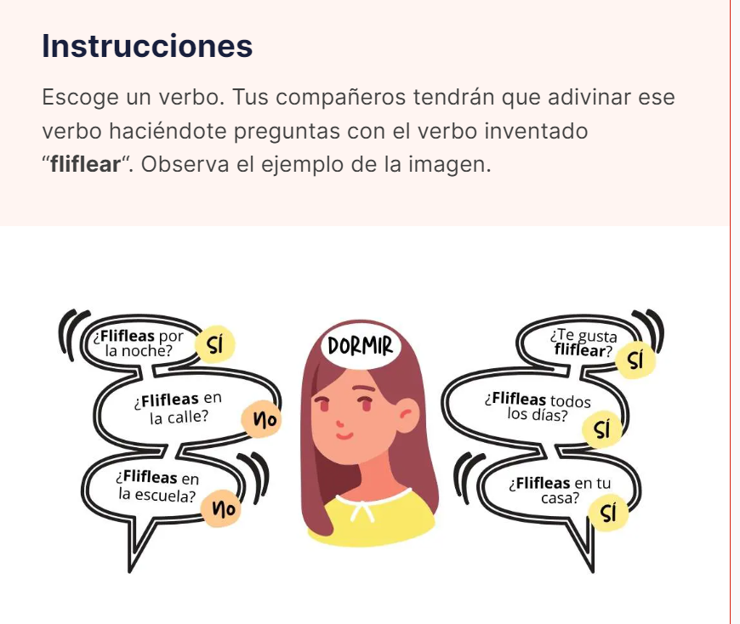
Lista de verbos
3.MI RUTINA DIARIA, MI RUTINA EN LAS VACACIONES
43/4,5, 6a
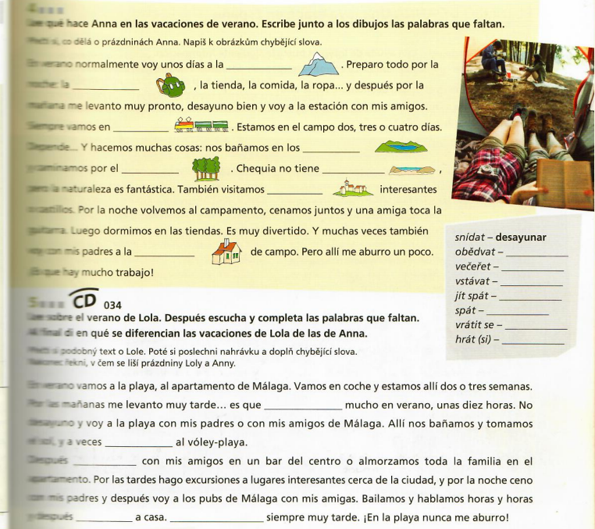
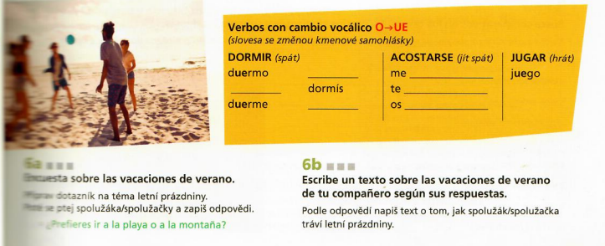
173/21
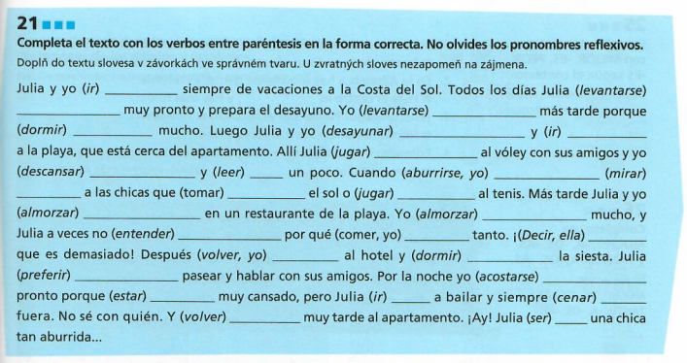

Mi rutina diaria – vídeo
https://www.youtube.com/watch?v=SvfKrb_yxC8
7:00 –
7:30 –
8:00 –
8:15 –
9:00 – 14:00 –
14:00 –
16:30 –
18:15 –
18:50 –
20:30 –
21:00 –
23:00 –
4.¿Qué tipo de vacaciones prefieres? Describe los dibujos. ¿Cómo te gusta descansar?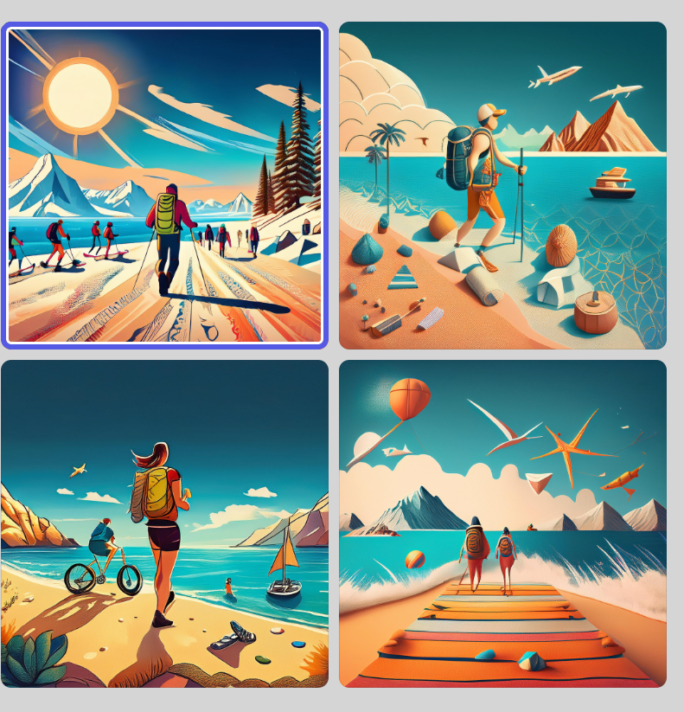

5.LAS PREPOSICIONES Y LOS ADVERBIOS DE LUGAR
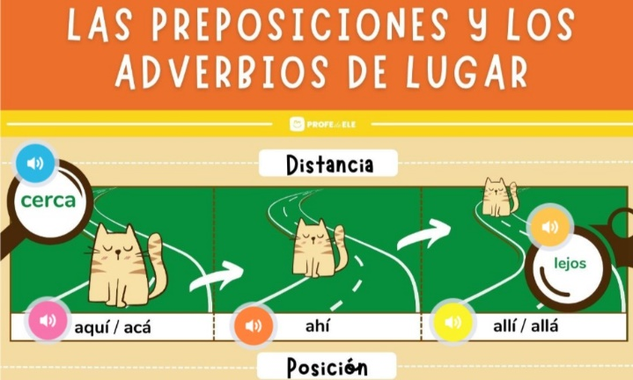
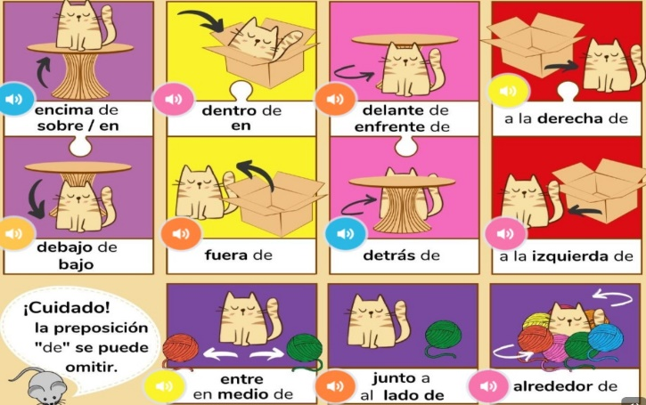
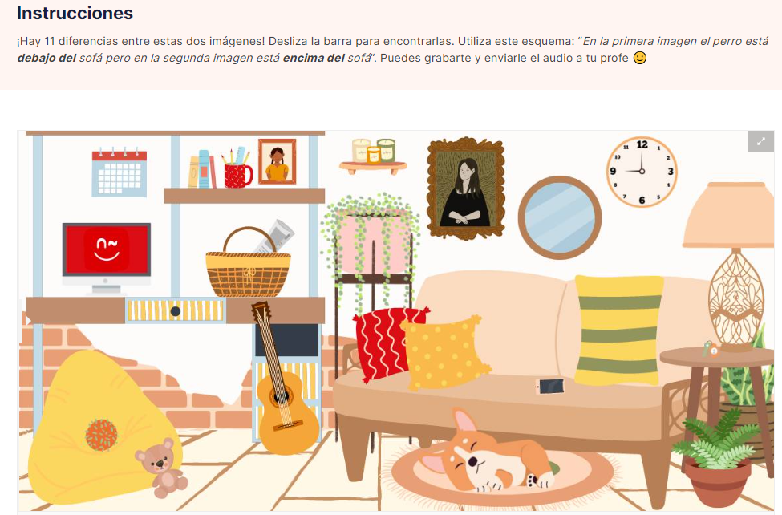
b)
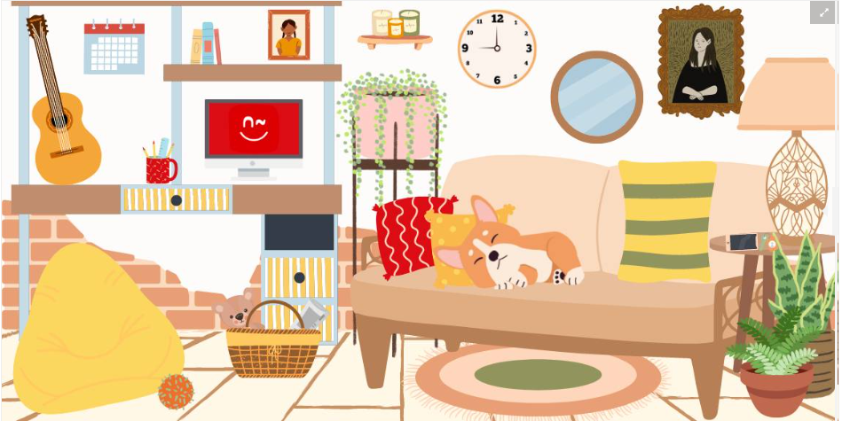
El brindis
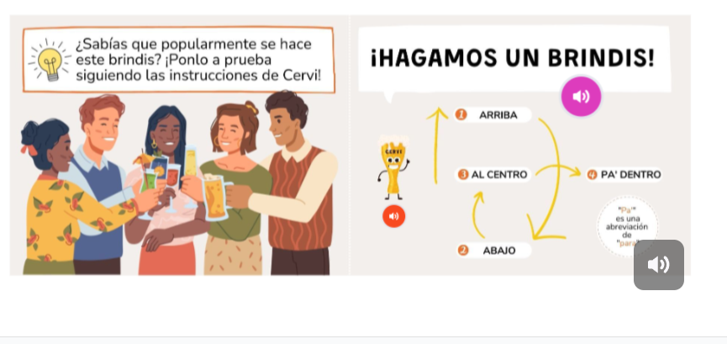
6.Pronombres demostrativos
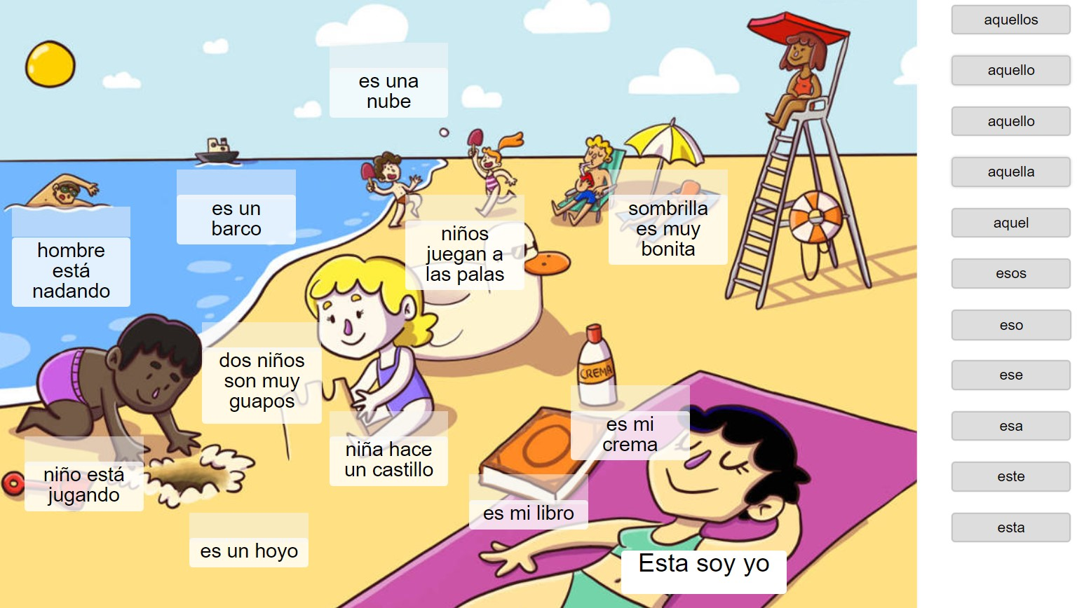
7. IR A + INFINITIVO
¿Quién de la clase va a hacer estas actividades el fin de semana?
- Ver la tele Ir al campo
- Dormir mucho Leer un libro
- Ir de tiendas Hacer deporte
- Hacer los deberes Ir al cine o teatro
- Quedar con alguien Trabajar
- Ir de paseo Estudiar
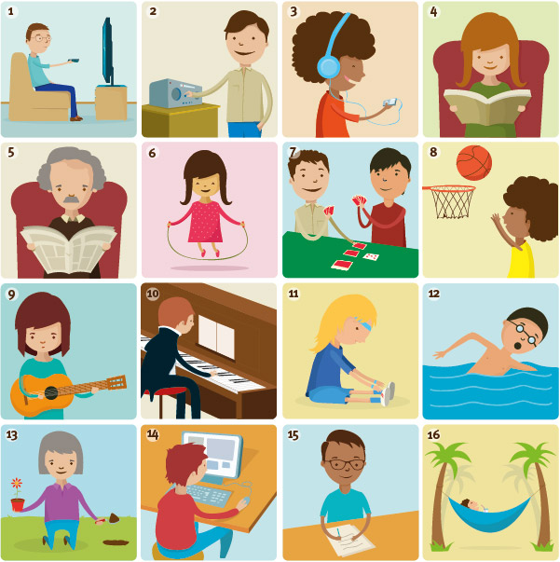
8.El Zodiaco
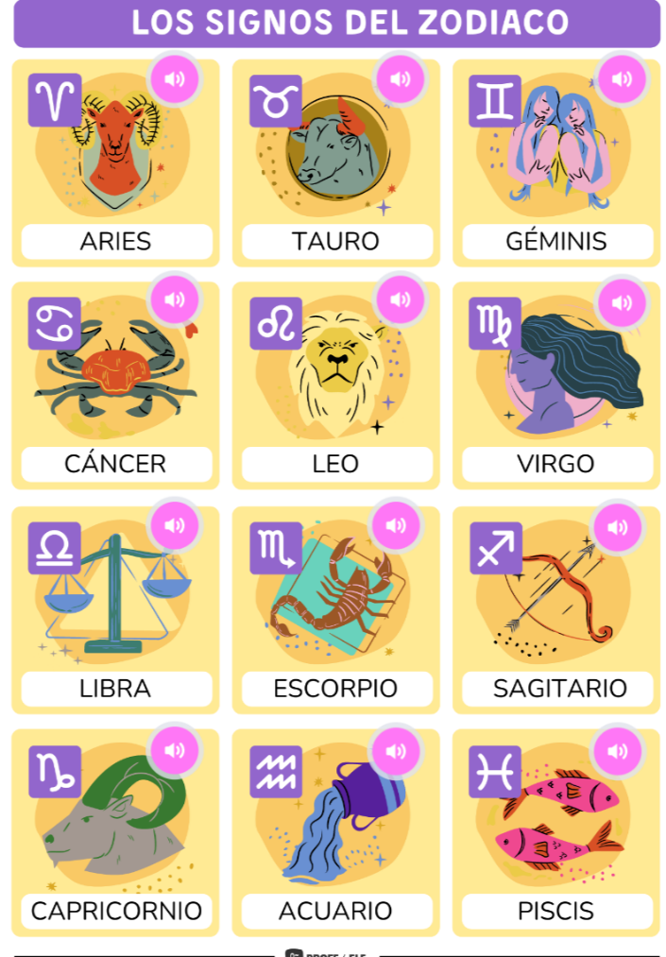
- Encuentra los 12 signos del zodiaco en la sopa de letras:
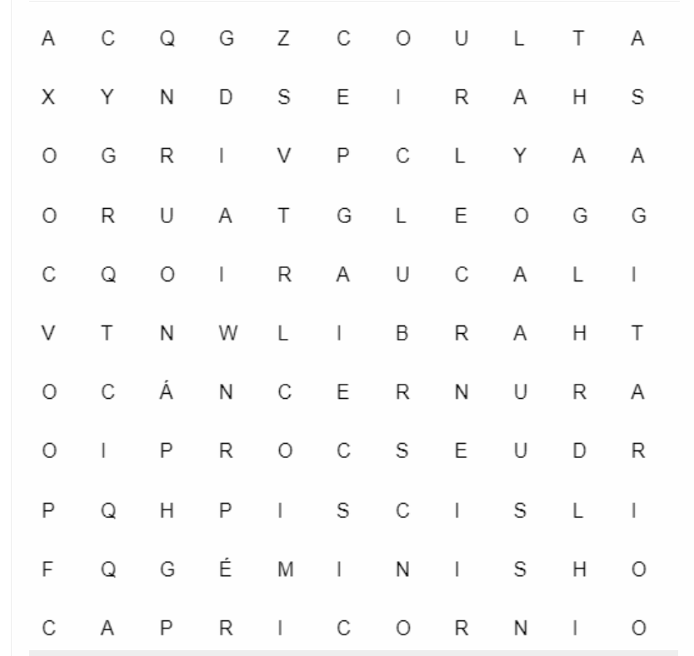
B) Aquí tienes más información sobre los signos del zodiaco. Habla sobre tu signo y sobre el signo de alguien conocido siguiendo el ejemplo de abajo.
Mi cumpleaños es el 24 de mayo. Soy Géminis. Yo creo que no soy inestable ni cariñosa, pero es verdad que soy generosa y que me aburro rápido. Soy compatible con acuario y libra, pero no soy compatible con virgo ni piscis… ¡Pues mi novio es virgo! Su cumple es el 27 de agosto. No es práctico ni rencoroso, pero sí es decidido y responsable. ¿Y tú? ¿Cuál es tu signo del zodiaco?
